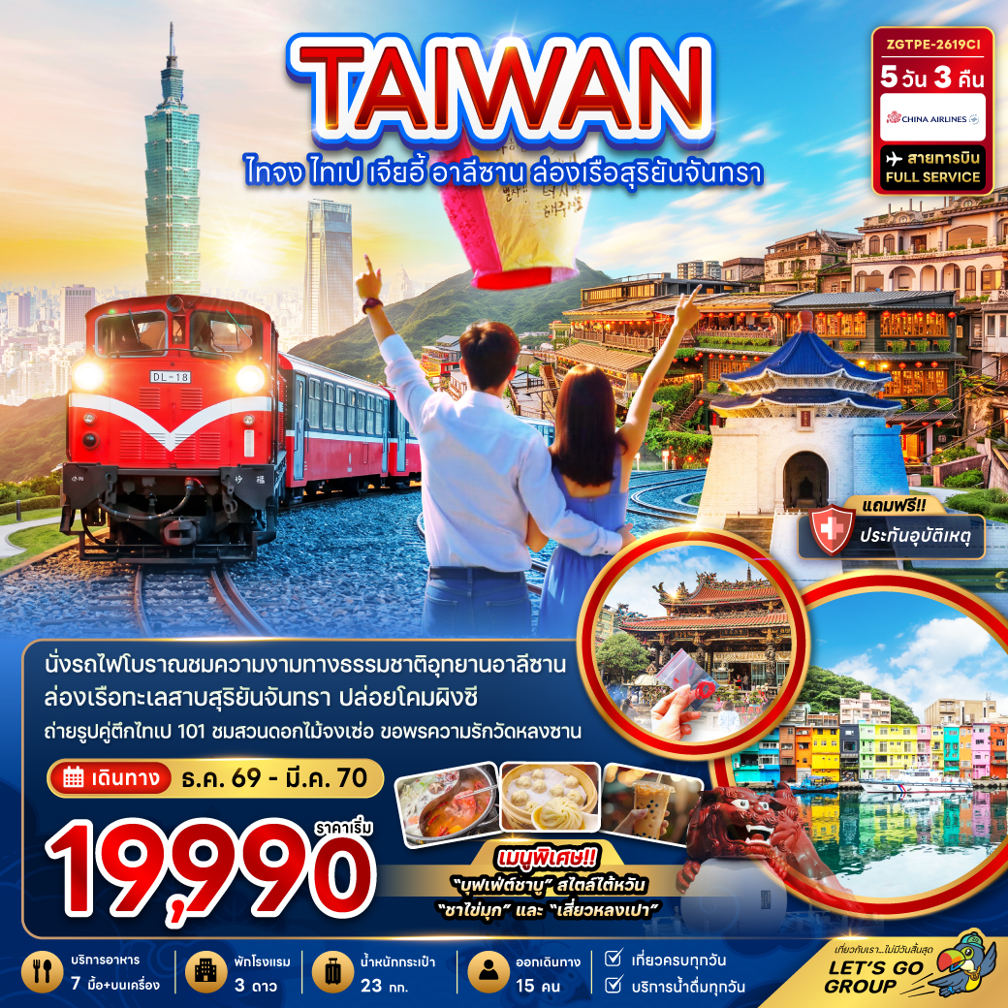

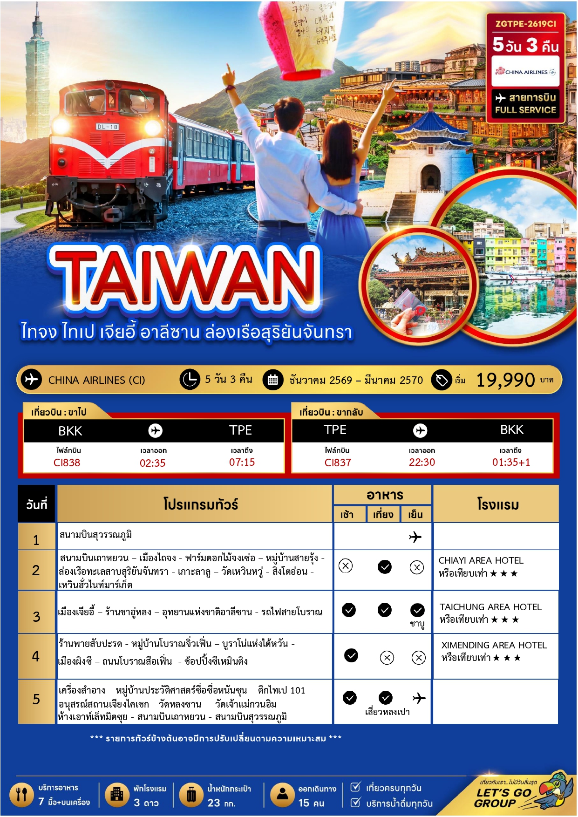

** อัตราค่าบริการนี้เฉพาะพาสปอร์ตไทยเท่านั้น ในกรณีพาสปอร์ตต่างชาติ จ่ายเพิ่ม ท่านละ 2,000 บาท **
** กรณีไม่ประสงค์ลงร้านรัฐบาลไต้หวัน จ่ายเพิ่ม ท่านละ 2,000 NTD **
สำคัญโปรดอ่าน
- กรุณาทำการจองล่วงหน้าก่อนเดินทางอย่างน้อย 30 วัน พร้อมชำระเงินมัดจำ ท่านละ 10,000 บาท/ท่าน พร้อมสำเนาหนังสือเดินทาง และชำระส่วนที่เหลือ 21 วัน ก่อนการเดินทาง กรณีวันเดินทางน้อยกว่า 21 วัน ต้องชำระค่าทัวร์เต็มจำนวน 100% เท่านั้น
- อัตราค่าบริการนี้ จำเป็นต้องมีผู้เดินทาง จำนวน 15 ท่าน ขึ้นไป ในแต่ละคณะ กรณีที่มีผู้เดินทางไม่ถึงตามจำนวนที่กำหนด ทางบริษัทฯ ขอสงวนสิทธิ์ในการเลื่อนการเดินทาง หรือเปลี่ยนแปลงอัตราค่าบริการ (ปรับราคาเพิ่มขึ้น เพื่อให้คณะได้ออกเดินทาง ตามความต้องการ)
- ราคานี้สำหรับพาสปอร์ตไทยเท่านั้น สำหรับพาสปอร์ตต่างชาติชำระเพิ่ม 2,000 บาท/ท่าน ทุกกรณี
- ท่านที่ต้องออกบัตรโดยสารภายในประเทศ (ตั๋วเครื่องบิน, รถทัวร์, รถไฟ) กรุณาสอบถามที่เจ้าหน้าที่ทุกครั้งก่อนทำการออกบัตรโดยสาร เนื่องจากสายการบินอาจมีการปรับเปลี่ยนไฟลท์ หรือ เวลาบิน โดยไม่แจ้งให้ทราบล่วงหน้า และการแนะนำจากเจ้าหน้าที่เป็นเพียงการแนะนำเท่านั้น
- ระหว่างท่องเที่ยวหากนักท่องเที่ยวได้รับการตรวจยืนยันว่ามีเชื้อโควิด ทางโรงแรมอาจมีค่าทำความสะอาดห้องพักเพิ่มเติม (ไม่รวมอยู่ในรายการทัวร์)
- ในกรณีที่ภาครัฐทั้งไทย และประเทศปลายทางมีข้อกำหนดในการกักตัว หรือ การตรวจหาเชื้อโควิด-19 ทุกประเภท ผู้เดินทางต้องรับผิดชอบค่าใช้จ่ายส่วนนี้ด้วยตัวท่านเอง (ไม่รวมอยู่ในรายการทัวร์)




อัตราค่าบริการสำหรับ เด็กอายุไม่เกิน 2 ปี ณ วันเดินทางกลับ (Infant) ท่านละ 8,000 บาท

02 – 06 ธันวาคม 2569 | 21,990 | 21,990 | 17,990 | 7,000
13 – 17 มกราคม 2570 | 19,990 | 19,990 | 15,990 | 7,000
27 – 31 มกราคม 2570 | 19,990 | 19,990 | 15,990 | 7,000
10 – 14 มีนาคม 2570 | 21,990 | 21,990 | 17,990 | 7,000
24 – 28 มีนาคม 2570 | 21,990 | 21,990 | 17,990 | 7,000
ราคาทัวร์ไม่รวมค่าทิปไกด์ และคนขับรถ ท่านละ 1,500 บาท เก็บ ณ สนามบินสุวรรณภูมิในวันเดินทาง

สำคัญโปรดอ่าน
- กรุณาทำการจองล่วงหน้าก่อนเดินทางอย่างน้อย 55 วัน พร้อมสำเนาหนังสือเดินทางและชำระเงินมัดจำ ท่านละ 10,000 บาท/ท่าน โดยชำระส่วนที่เหลือ 45 วัน ก่อนการเดินทาง กรณีวันเดินทางน้อยกว่า 30 วัน ต้องชำระค่าทัวร์เต็มจำนวน 100% เท่านั้น
- อัตราค่าบริการนี้ จำเป็นต้องมีผู้เดินทาง จำนวน 15 ท่าน ขึ้นไป ในแต่ละคณะ กรณีที่มีผู้เดินทางไม่ถึงตามจำนวนที่กำหนด ทางบริษัทฯ ขอสงวนสิทธิ์ในการเลื่อนการเดินทาง หรือเปลี่ยนแปลงอัตราค่าบริการ (ปรับราคาเพิ่มขึ้น เพื่อให้คณะได้ออกเดินทาง ตามความต้องการ)
- ท่านที่ต้องออกบัตรโดยสารภายในประเทศ (ตั๋วเครื่องบิน, รถทัวร์, รถไฟ) กรุณาสอบถามที่เจ้าหน้าที่ทุกครั้งก่อนทำการออกบัตรโดยสาร เนื่องจากสายการบินอาจมีการปรับเปลี่ยนไฟล์ท หรือ เวลาบิน โดยไม่แจ้งให้ทราบล่วงหน้า และการแนะนำจากเจ้าหน้าที่เป็นเพียงการแนะนำเท่านั้น
- ระหว่างท่องเที่ยวหากนักท่องเที่ยวได้รับการตรวจยืนยันว่ามีเชื้อโควิด ทางโรงแรมอาจมีค่าทำความสะอาดห้องพักเพิ่มเติม ถ้ามี (ไม่รวมอยู่ในรายการทัวร์)ในกรณีที่ภาครัฐทั้งไทย และประเทศปลายทางมีข้อกำหนดในการกักตัว หรือ การตรวจหาเชื้อโควิด-19 ทุกประเภท ผู้เดินทางต้องรับผิดชอบค่าใช้จ่ายส่วนนี้ด้วยตัวท่านเอง ถ้ามี (ไม่รวมอยู่ในรายการทัวร์)
- รวมภาษีสนามบินทุกแห่งและภาษีน้ำมัน ณ วันที่ 08 กรกฎาคม 2569
(บริษัทฯ ขอสงวนสิทธิ์ในการเก็บส่วนต่างเพิ่มกรณีที่มีการเรียกเก็บจากสายการบิน)

** อัตราค่าบริการนี้เฉพาะพาสปอร์ตไทยเท่านั้น ในกรณีพาสปอร์ตต่างชาติ จ่ายเพิ่ม ท่านละ 2,000 บาท **
** กรณีไม่ประสงค์ลงร้านรัฐบาลไต้หวัน จ่ายเพิ่ม ท่านละ 2,500 บาท **

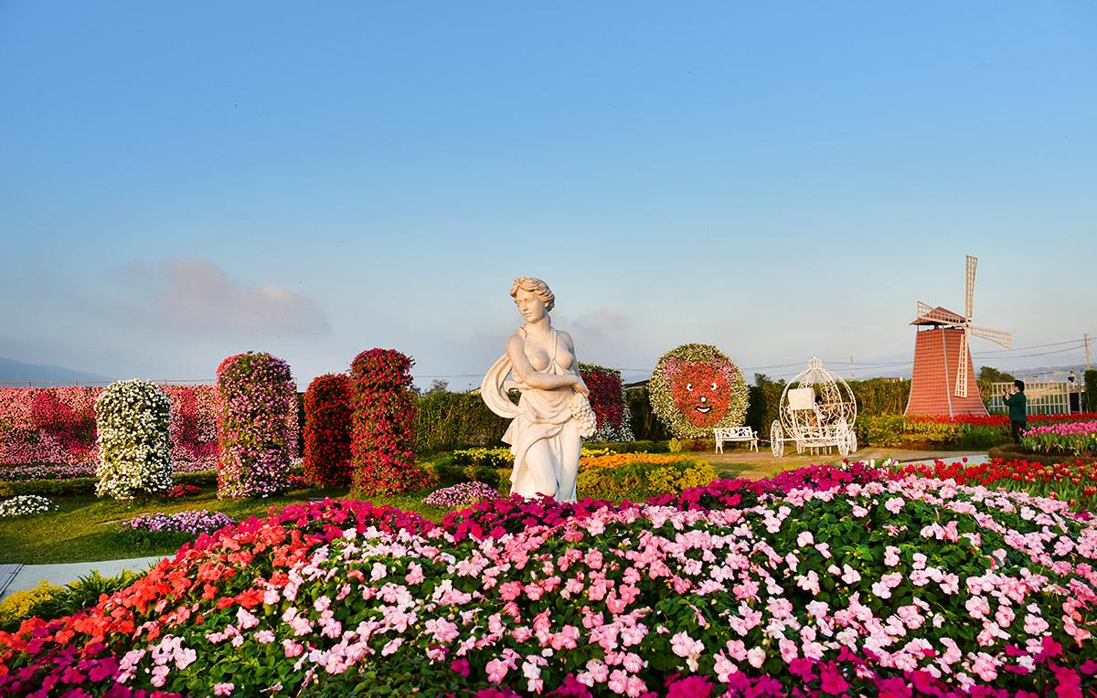

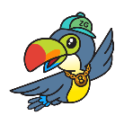

Day1 สนามบินสุวรรณภูมิ

23.35 นัดหมายพร้อมกันที่ สนามบินสุวรรณภูมิ ชั้น 4 อาคารผู้โดยสารขาออก เคาน์เตอร์สายการบิน CHINA AIRLINES (CI) โดยมีป้ายต้อนรับ เลทส์โกกรุ๊ป และมีเจ้าหน้าที่คอยอำนวยความสะดวกพร้อมแนะนำข้อมูลในการเดินทางให้แก่ท่าน
Day2 สนามบินเถาหยวน – เมืองไถจง – ฟาร์มดอกไม้จงเซ่อ – หมู่บ้านสายรุ้ง – ล่องเรือทะเลสาบสุริยันจันทรา –
เกาะลาลู – วัดเหวินหวู่ – สิงโตอ่อน - เหวินฮั่วไนท์มาร์เก็ต

02.35 นำท่านออกเดินทางสู่ สนามบินเถาหยวน สาธารณรัฐจีน (ไต้หวัน) โดยสายการบิน CHINA AIRLINES เที่ยวบินที่ CI838 (มีบริการอาหารและเครื่องดื่มบนเครื่อง) ใช้เวลาเดินทางประมาณ 3 ชั่วโมง 55 นาที
07.15 เดินทางถึง สนามบินเถาหยวน สาธารณรัฐจีน (ไต้หวัน) หลังจากนั้นนำท่านผ่านขั้นตอนการตรวจคนเข้าเมือง รับสัมภาระ (เวลาท้องถิ่นเร็วกว่าประเทศไทย 1 ชั่วโมง) พร้อมออกเดินทางท่องเที่ยว
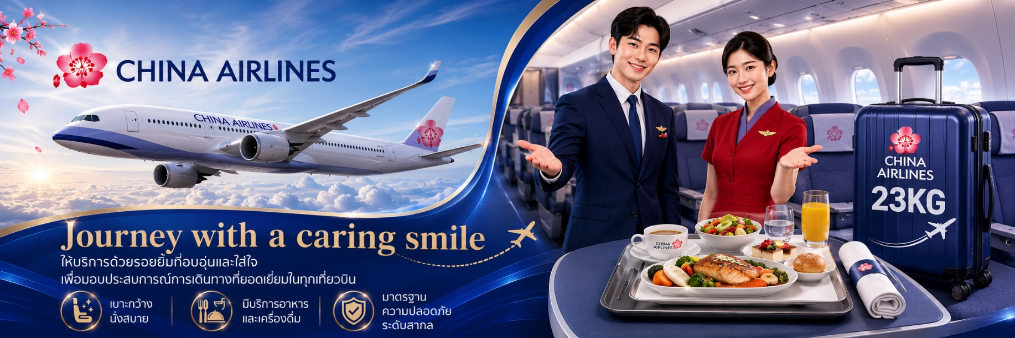

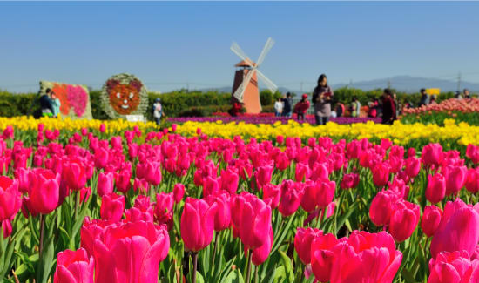

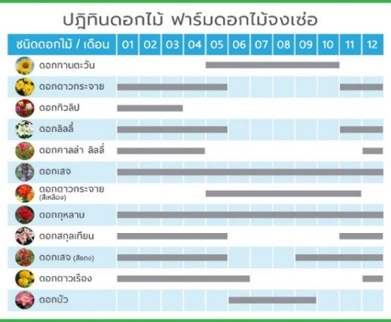
นำท่านเดินทางสู่ เมืองไถจง (Taichung) เป็นเมืองใหญ่อันดับสองของไต้หวัน มีสภาพอากาศที่อบอุ่นน่าเที่ยวตลอดทั้งปี โดยมีอุณหภูมิเฉลี่ย 22.4 องศาเซลเซียสเท่านั้น นอกจากที่นี่จะเป็นแหล่งอุตสาหกรรมและการค้าที่สำคัญของไต้หวันแล้ว ยังเป็นเมืองที่มีวัฒนธรรมและประวัติศาสตร์ที่น่าสนใจอีกด้วย จากนั้นนำท่านเดินทางสู่
ฟาร์มดอกไม้จงเซ่อ (Zhongshe Flower Market) ฟาร์มดอกไม้ขนาด 37 ไร่ ที่เต็มไปด้วยดอกไม้นานาชนิดมากกว่า 1,000 สายพันธุ์ เช่น ดอกลิลลี่ ดอกลาเวนเดอร์ ดอกเสจ และที่นี่ยังเป็นฟาร์มดอกไม้ ที่เดียวที่ประสบความสำเร็จในการปลูกดอกทิวลิปในประเทศไต้หวัน อิสระให้ท่านเก็บภาพความประทับใจกับดอกไม้นานานชนิดตามอัธยาศัย สำหรับในเดือนตุลาคม - ธันวาคมทุกท่านสามารถชมทุ่งดอกคอสมอส, ดอกลิลลี่, ดอกเสจ เป็นต้น และในช่วงที่สวยที่สุดจะเป็นช่วงเดือนมกราคม-เมษายน ซึ่งทุ่งดอกทิวลิปถือเป็นไฮไลท์ของฟาร์มดอกไม้จงเซ่ออีกด้วย ที่นี่ไม่ได้เป็นเพียงสวนดอกไม้อย่างเดียวแต่ยังเป็นตลาดดอกไม้อีกด้วย สามารถเลือกซื้อดอกไม้ มีกิจกรรมอื่นๆให้เลือกทำ อีกทั้งยังมีร้าน BBQ สไตล์ไต้หวัน ถือเป็นร้านยอดนิยมสำหรับคนในท้องถิ่น (รวมค่าเข้าฟาร์มดอกไม้จงเซ่อ) **การบานของดอกไม้แต่ละชนิดขึ้นอยู่กับสภาพอากาศเป็นสำคัญ **
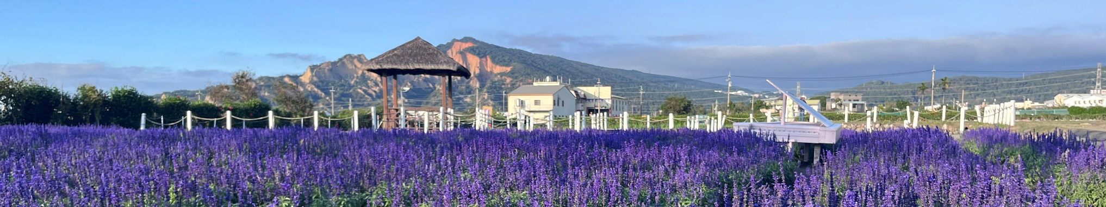

เที่ยง บริการอาหารกลางวัน ณ ภัตตาคาร (1)
หมายเหตุ เมนูอาหารเป็นเพียงภาพตัวอย่างของกรุ๊ปที่เคยเดินทางจริงและอาจจะมีการปรับเปลี่ยนเมนูตามฤดูกาล
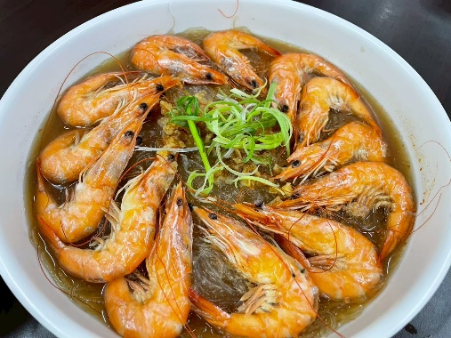
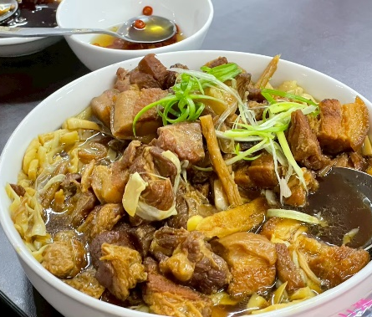
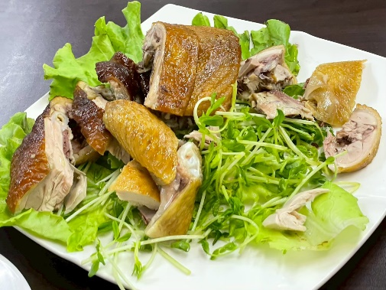
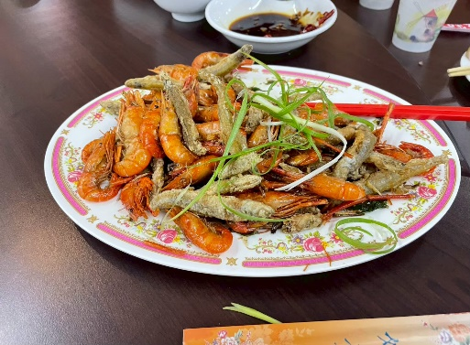

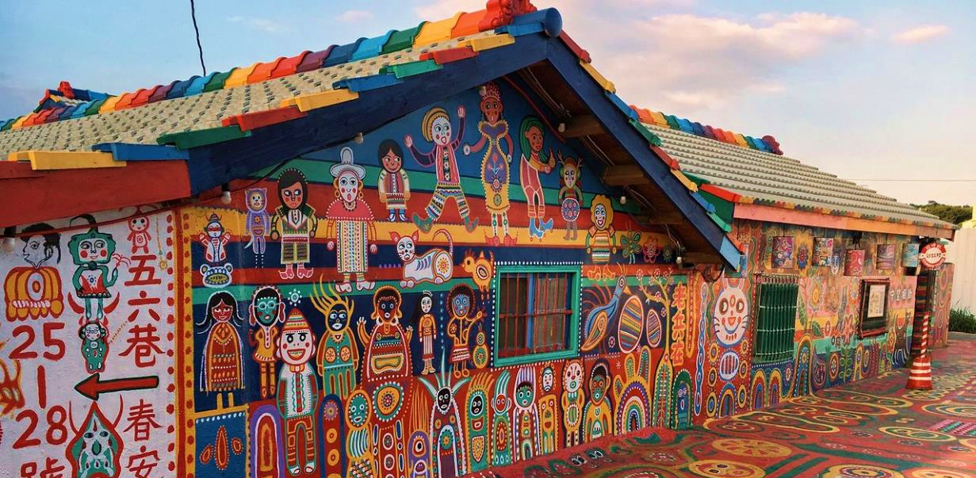

นำท่านไปยัง หมู่บ้านสายรุ้ง (Rainbow Village) เดิมเป็นหมู่บ้านเก่าของทหารผ่านศึก ในช่วงที่อาคารกำลังถูกรื้อถอน ทหารเก่า หวง หย่งฟู่ (Huang Yung-Fu) หรือ “คุณตาสายรุ้ง” ได้เข้ามาชุบชีวิตอาคาร ด้วยการทาสีอาคารบ้านเรือนทั้งหมดใหม่ให้มีสีสันสดใส จนทำให้ที่นี่กลายเป็นแหล่งท่องเที่ยวยอดนิยมประจำเมืองไถจงที่ทุกคนไม่ควร

นำท่าน ล่องเรือทะเลสาบสุริยันจันทรา (Sun Moon Lake) แบบหมู่คณะ ให้ท่านได้ชมทัศนียภาพอันสวยงามของทะเลสาบสุริยันจันทรา
แลนด์มาร์คสำคัญของไต้หวัน ที่มาของชื่อทะเลสาบสุริยันจันทรานั้นมาจากมีลักษณะรูปร่างทางตอนเหนือคล้ายพระอาทิตย์ ทางตอนใต้มีรูปร่างกลมคล้ายพระจันทร์ พื้นที่รอบทะเลสาบยังอุดมไปด้วยทรัพยากรทางธรรมชาติและสิ่งมีชีวิตมากมาย อาทิ ปลา นก และสัตว์อื่นๆ หลากหลายสายพันธุ์
แนะนำของกินอร่อยๆ ไข่ต้มใบชาอาม่า รสเค็มนิดๆ ไข่ขาวไข่แดงไม่กระด้าง นุ่มหนึบๆ คล้ายไข่พะโล้เป็นร้านไข่ต้มใบชาที่อร่อยมากในไต้หวัน
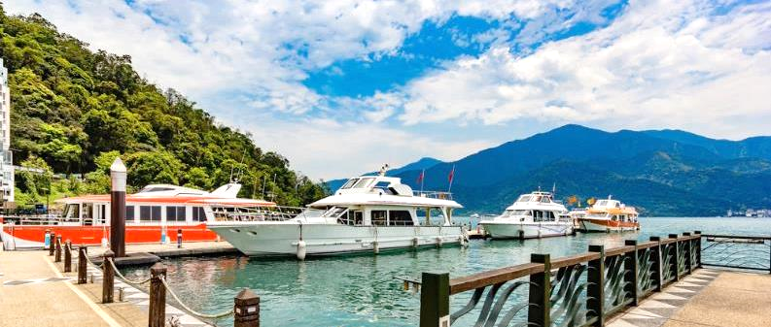
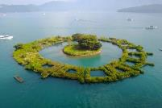
ระหว่างล่องเรือชมบรรยากาศที่สวยงามในทะเลสาบ มี เกาะลาลู (Lalu Island) ตั้งอยู่กลางทะเลสาบสุริยันจันทรา เป็นที่รู้จักกันในนามเกาะบนน้ำ อดีตบริเวณนี้เป็นที่อาศัยของชนเผ่าพื้นเมือง จนกระทั้งปี ค.ศ. 1946 ทางรัฐบาลไต้หวันได้เปลี่ยนชื่อเป็น เกาะกวงฮวา (Guanghua Island) ต่อมาปี ค.ศ. 1999 ได้เกิดแผ่นดินไหวครั้งใหญ่ทำให้ทะเลสาบสุริยันจันทราได้รับความเสียหายทำให้มีการค้นพบซากอารยธรรมและของใช้โบราณของชนเผ่าพื้นเมือง จนปี ค.ศ. 2000 จึงกลับมาใช้ชื่อเดิมเป็นเกาะลาลูจนถึงปัจจุบัน ในอดีตชนเผ่าพื้นเมืองใช้เกาะลาลูเป็นสถานที่ศักดิ์สิทธิ์

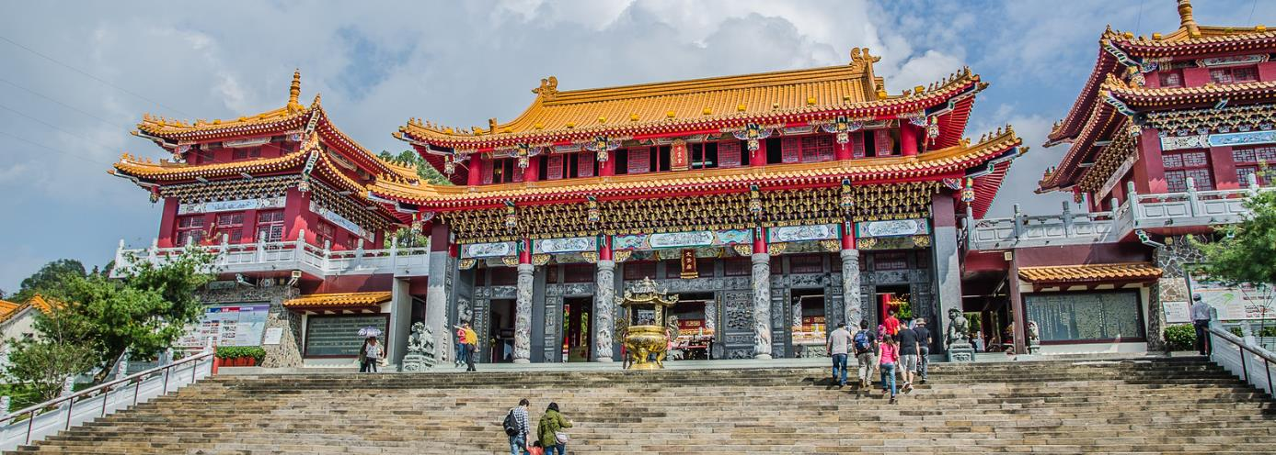

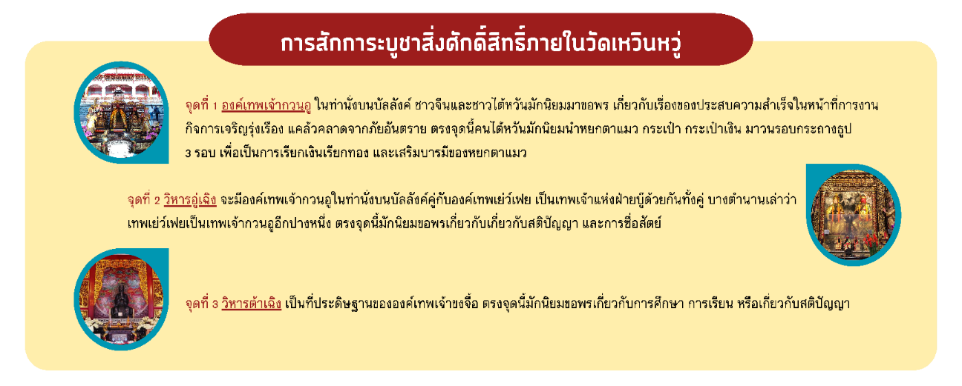
จากนั้นนำท่านเดินทางสู่ วัดเหวินหวู่ (Wenwu Temple) สร้างขึ้นในปี ค.ศ. 1938 ตั้งอยู่ทางด้านขวาของทะเลสาบสุริยันจันทรา ภายในวัดมีรูปปั้นของขงจื้อและเทพกวนอู (เทพเจ้าแห่งปัญญา และเทพเจ้าแห่งความซื่อสัตย์) ซึ่งชาวไต้หวันเชื่อกันว่า หากได้บูชาเทพเจ้ากวนอู จะได้ประสบความสำเร็จในหน้าที่การงาน มีแต่คนจงรักภักดี หรือหากวางแผนสิ่งใด ก็จะประสบความสำเร็จตามปรารถนา จึงทำให้ได้รับความนิยมจากชาวไต้หวัน ที่มาสักการะขอพรองค์เทพในวัดแห่งนี้ ด้านหน้ามี สิงโตหินอ่อน (Chinese Guardian Lion) 2 ตัว มูลค่าตัวละ 1 ล้านเหรียญไต้หวัน ชาวไต้หวันเชื่อว่าเป็นสิงโตผู้พิทักษ์และจะอยู่เป็นคู่ชาย-หญิงอยู่เสมอ ซึ่งตัวผู้อยู่ทางขวาเหยียบลูกโลก ตัวเมียอยู่ทางซ้ายกับลูกสิงโตตัวน้อย

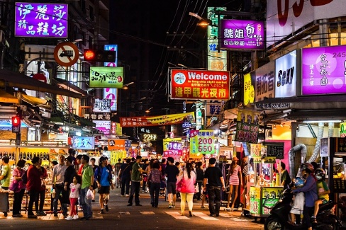
จากนั้นนำท่านเดินทางสู่ เหวินฮั่วไนท์มาร์เก็ต (Wenhua Road Night Market) ตั้งอยู่บนถนนเหวินฮั่ว ดึงดูดนักท่องเที่ยวให้เข้ามาชิมอาหารและขนมพื้นเมืองแสนอร่อย ที่นี่มีสินค้าท้องถิ่นให้เลือกช้อปกันอย่างจุใจ โดยทางทิศใต้ของถนน จะมีน้ำพุตั้งอยู่กึ่งกลางตลาด แบ่งถนนออกเป็น 2 เลน สำหรับรถที่วิ่งสัญจรในช่วงกลางวัน และเป็นถนนคนเดินในช่วงกลางคืนส่วนในช่วงเที่ยง ตลาดเหวินฮั่วจะเปลี่ยนเป็น “ตลาดนัดกลางวัน” ซึ่งร้านค้าจะทยอยตั้งแผงขายสินค้าเต็มถนน ทำให้มีคนเดินพลุกพล่านตลอดทั้งวัน เรียกว่าเป็นถนนที่ไม่เคยหลับใหลก็ว่าได้

ค่ำ อิสระอาหารค่ำตามอัธยาศัย เพื่อไม่เป็นการเสียเวลาช้อปปิ้ง
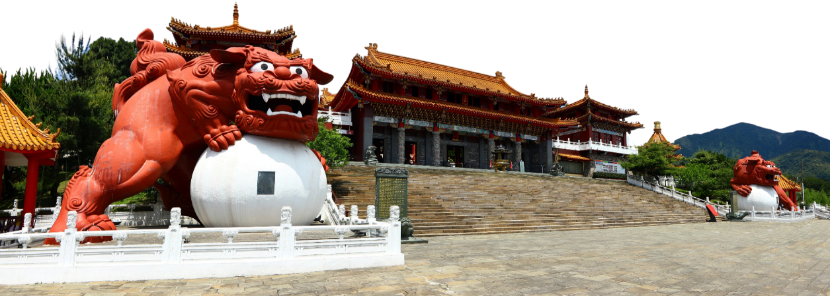
ที่พัก CHIAYI AREA HOTEL ระดับ 3 ดาว หรือเทียบเท่า

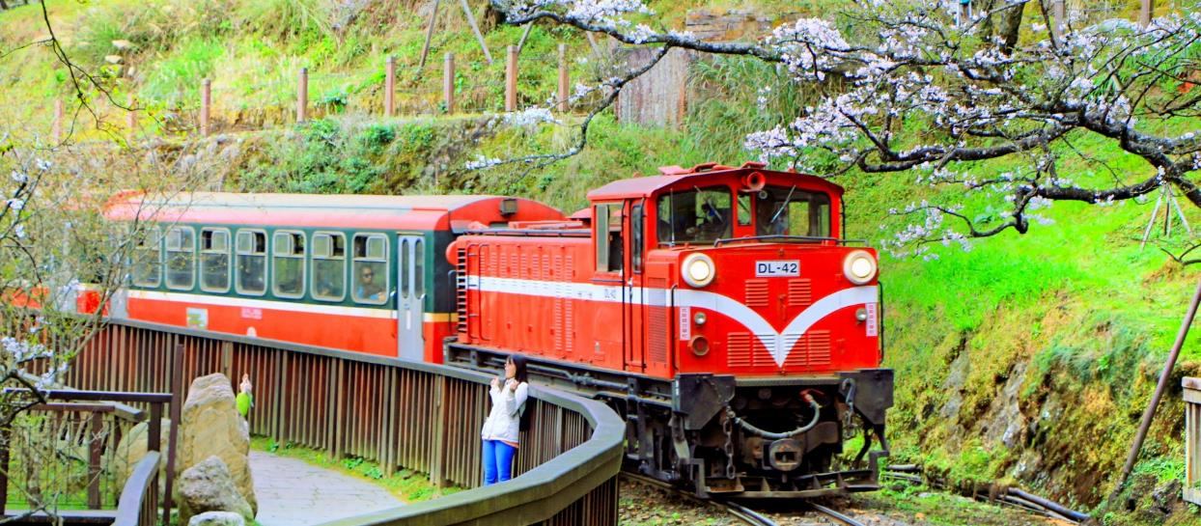
Day3 เมืองเจียอี้ – ร้านชาอู่หลง - อุทยานแห่งชาติอาลีซาน - รถไฟสายโบราณ

เช้า บริการอาหารเช้า ณ ห้องอาหารของโรงแรม (2)
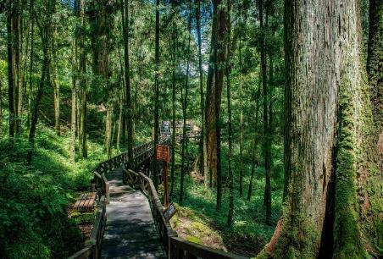
นำท่านเดินทางสู่ เมืองเจียอี้ (Chaiyi) เป็นเมืองที่มีชื่อเสียงอีกเมืองหนึ่งของไต้หวัน ถูกล้อมรอบด้วยภูเขาด้านหนึ่งและอีกด้านติดทะเล มี 3อุทยานแห่งชาติ ซึ่งอุทยานที่เรากำลังเดินทางไปนั่นก็คือ อุทยานแห่งชาติอาลีซาน (Alishan National Scenic Area) ระหว่างทางนำท่านแวะ ร้านชาอู่หลง (Taiwan Tea Shop) เป็นชาขึ้นชื่อชั้นดีของไต้หวัน ให้ท่านได้ลิ้มลองชาอู่หลงแท้ๆ จากต้นกำเนิดชาอูู่หลงมีประโยชน์มากมายต่อร่างกายในหลายด้าน นอกเหนือจากชาอู่หลงลดความอ้วน เช่น แก้กระหายเพิ่มความสดชื่น ต่อต้านแบคทีเรียในช่องปาก ป้องกันฟันผุป้องกันโรคหัวใจ ลดอาการหอบหืด ขับสารพิษในร่างกาย ประโยชน์ของชาอู่หลงมีส่วนประกอบสําคัญที่ช่วยในการควบคุมความอ้วน ลดปริมาณไขมันในเส้นเลือด ลดระดับคลอเรสเตอรอลได้เป็นอย่างดี พร้อมให้ได้เลือกซื้อเป็นของฝากที่ระลึก

เที่ยง บริการอาหารกลางวัน ณ ภัตตาคาร (3)
หมายเหตุ เมนูอาหารเป็นเพียงภาพตัวอย่างของกรุ๊ปที่เคยเดินทางจริงและอาจจะมีการปรับเปลี่ยนเมนูตามฤดูกาล
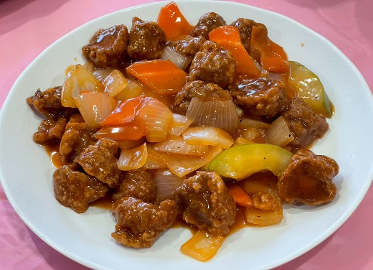
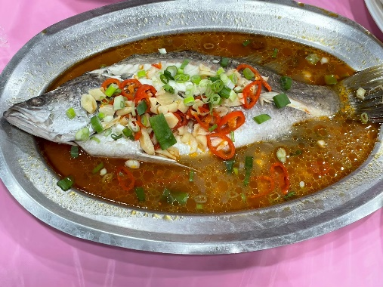
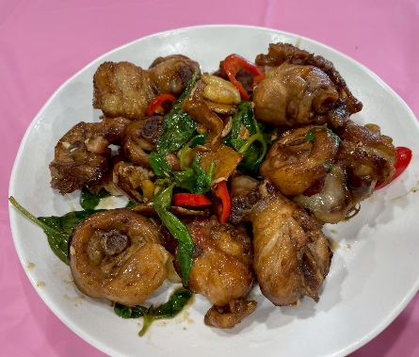
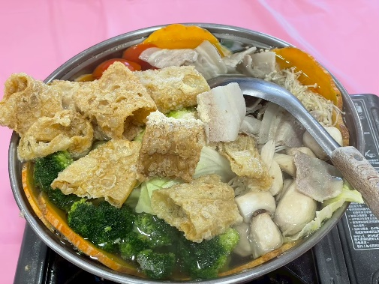

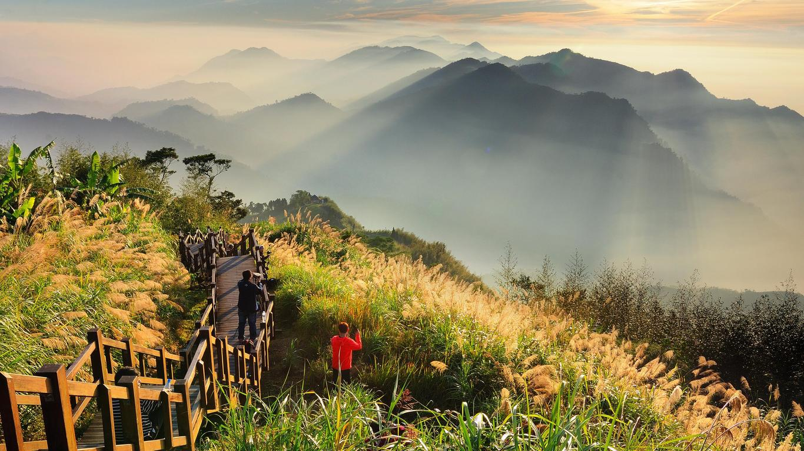

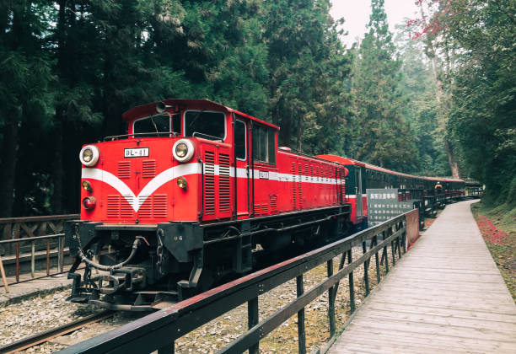
จากนั้นนำท่านเที่ยวชม อุทยานแห่งชาติอาลีซาน Alishan National Scenic Area คนไต้หวันนิยมเดินทางมาชมพระอาทิตย์ขึ้นที่ยอดเขาแห่งนี้ เพราะมีความเชื่อว่า หมอกบนยอดเขาในยามเช้าจะอุดมไปด้วยพลังชี่หรือที่เรียกว่าพลังลมปราณ ถือเป็นพลังพื้นฐานที่ช่วยฟื้นฟูสุขภาพ และเชื่ออีกว่าหากได้มาชมพระอาทิตย์ขึ้นที่เขาอาลีซานถือว่าเป็นมงคลกับชีวิต สามารถเดินศึกษาเส้นทางธรรมชาติ Zhaoping Park ชมสวนสนพันปี เส้นทางนี้เป็นเส้นทางที่สามารถรับชมดอกซากุระบานได้ในช่วงเดือนมีนาคม อีกทั้งยังมีที่สักการะสิ่งศักดิ์สิทธิ์ที่วัดอาลีซาน (Shouzhen Temple) ซึ่งเป็นวัดที่ชาวบ้านและนักท่องเที่ยวนิยมมาสักการะขอพร เพื่อความเป็นสิริมงคลจากเทพธิดาแห่งความอุดมสมบูรณ์และเทพแห่งการค้า จากนั้นพาท่านนั่ง รถไฟสายโบราณ (Alishan Train)
ชมทัศนียภาพ ทิวทัศน์ความสวยงามของธรรมชาติในอุทยาน (รวมค่าตั๋วนั่งรถไฟแบบ One Way Ticket)

ค่ำ บริการอาหารค่ำ ณ ภัตตาคาร พิเศษ!! เมนู บุฟเฟ่ต์ชาบูไต้หวัน (4)
หมายเหตุ เมนูอาหารเป็นเพียงภาพตัวอย่างของกรุ๊ปที่เคยเดินทางจริงและอาจจะมีการปรับเปลี่ยนเมนูตามฤดูกาล
ที่พัก TAICHUNG AREA HOTEL ระดับ 3 ดาว หรือเทียบเท่า
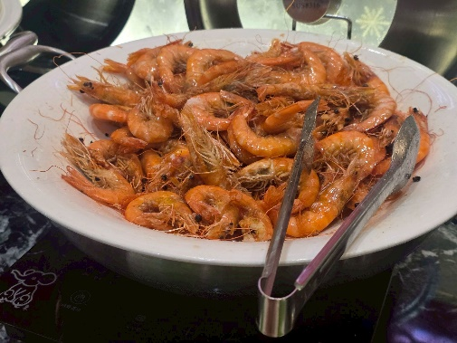
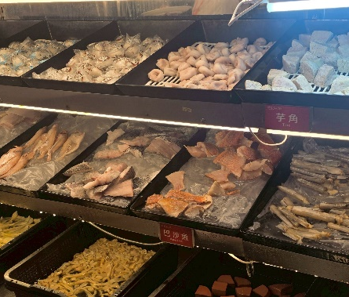
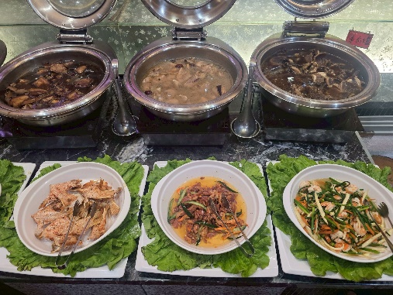
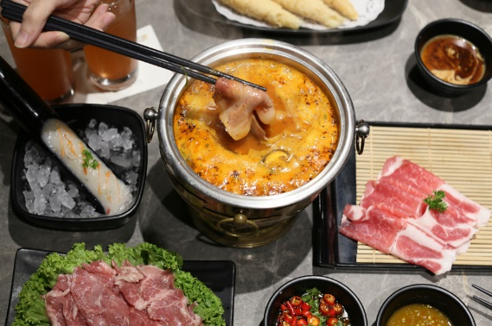

Day4 ร้านขนมพายสับปะรด – หมู่บ้านโบราณจิ่วเฟิ่น – บูราโน่แห่งไต้หวัน - เมืองผิงซี – ถนนโบราณสือเฟิ่น –
ช้อปปิ้งซีเหมินติง

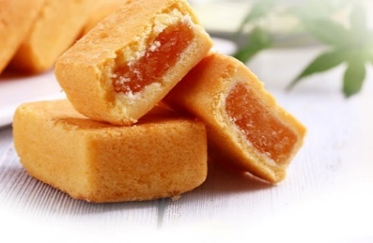
เช้า บริการอาหารเช้า ณ ห้องอาหารของโรงแรม (5)
นำท่านแวะซื้อของฝากขึ้นชื่อของไต้หวัน ร้านขนมพายสับปะรด (Pineapple Cake Shop) ชื่อดังของไต้หวัน เป็นขนมยอดนิยมของไต้หวัน (ขนมพายสับปะรด, ป๊อปคอร์น, เห็ดทอด)

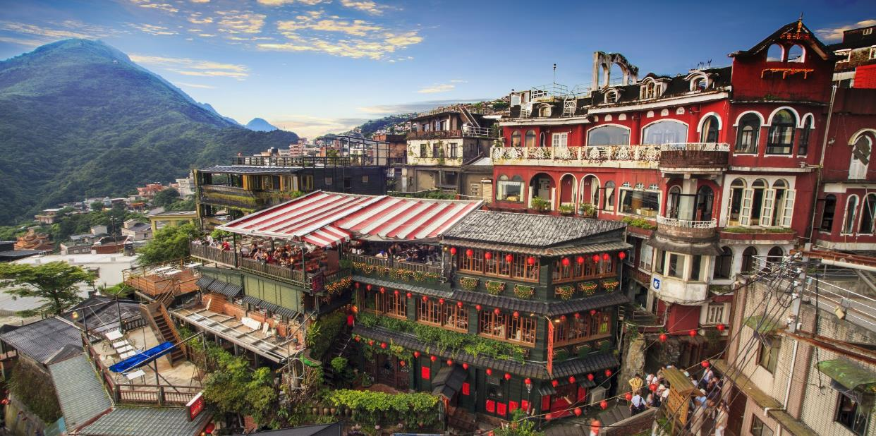

เดินทางสู่ หมู่บ้านโบราณจิ่วเฟิ่น (Jiufen Old Street) ที่ตั้งอยู่บริเวณไหล่เขาในเมือง จีหลง จิ่วเฟิ่น ปัจจุบันเป็นสถานที่ท่องเที่ยวที่เป็นถนนคนเดินเก่าแก่ที่มีชื่อเสียงในไต้หวัน เพลิดเพลินบรรยากาศแบบดั้งเดิมของร้านค้า ร้านอาหารของชาวไต้หวันในอดีต ชื่นชมวิวทิวทัศน์ รวมทั้งเลือกชิมและซื้อชาจากร้านค้ามากมาย ทั้งนี้หมู่บ้านโบราณจิ่วเฟิ่นยังเป็นที่ ตามรอยของสาวกการ์ตูน เรื่อง SPIRITED AWAY การ์ตูนอนิเมชั่นชื่อดังของญี่ปุ่น ที่ได้นำฉากตึกโคมไฟที่ประดับภายในหมู่บ้านโบราณจิ่วเฟิ่นดำเนินเรื่องอีกด้วย
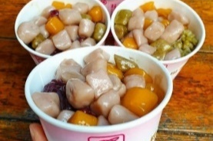
แนะนำของอร่อย เป็นต้นกำเนิด บัวลอยเผือกสไตล์ไต้หวัน บัวลอยของไต้หวันจะชิ้นใหญ่กว่าและเนื้อหนึบกว่ามาก แต่ละสีก็คนละรสชาติและมีความหนึบไม่เท่ากัน ส่วนน้ำเชื่อมจะเป็นน้ำถั่วเขียวหอมหวาน สามารถสั่งได้ทั้งแบบร้อนและแบบเย็น
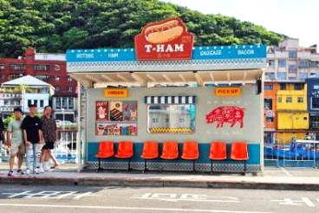
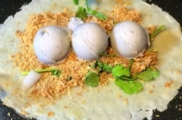
แนะนำของอร่อย ไอศครีมถั่วตัด ไอศครีมรสกะทิที่เข้มข้นถึงใจ โรยด้วยถั่วตัดที่ทำขึ้นสดๆ เมื่อทานคู่กันกับไอศครีมเข้ากันได้ดีแบบลงตัวสุดๆ เป็นอีกหนึ่งขนมที่มาเยือนไต้หวันต้องลิ้มลอง

เที่ยง อิสระอาหารกลางวันตามอัธยาศัย เพื่อไม่เป็นการเสียเวลาช้อปปิ้ง
จากนั้นนำท่านเดินทางไปชม บูราโนแห่งไต้หวัน อีกหนึ่งสถานที่ท่องเที่ยวยอดฮิตของเมืองจีหลง หรืออีกหนึ่งชื่อเรียก ท่าเรือเจิ้งปิน (Zhengbin Fishing Harbor) สร้างขึ้นตั้งแต่ปี 1934 โดยคนญี่ปุ่น สมัยที่ญี่ปุ่นยึดครองไต้หวัน เป็นท่าเรือที่ใหญ่ที่สุดในไต้หวัน ทำให้ในยุคแรกๆ ท่าเรือจีหลงเจริญรุ่งเรืองเป็นอย่างมาก อิสระทุกท่านเที่ยวชม และเก็บภาพตามอัธยาศัย
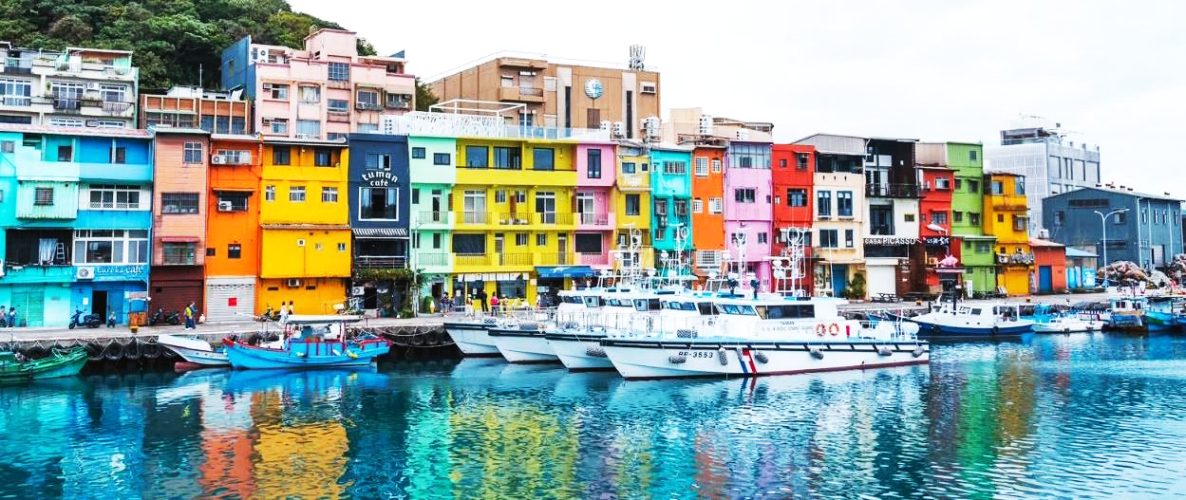

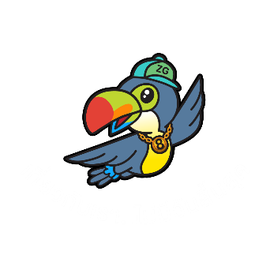

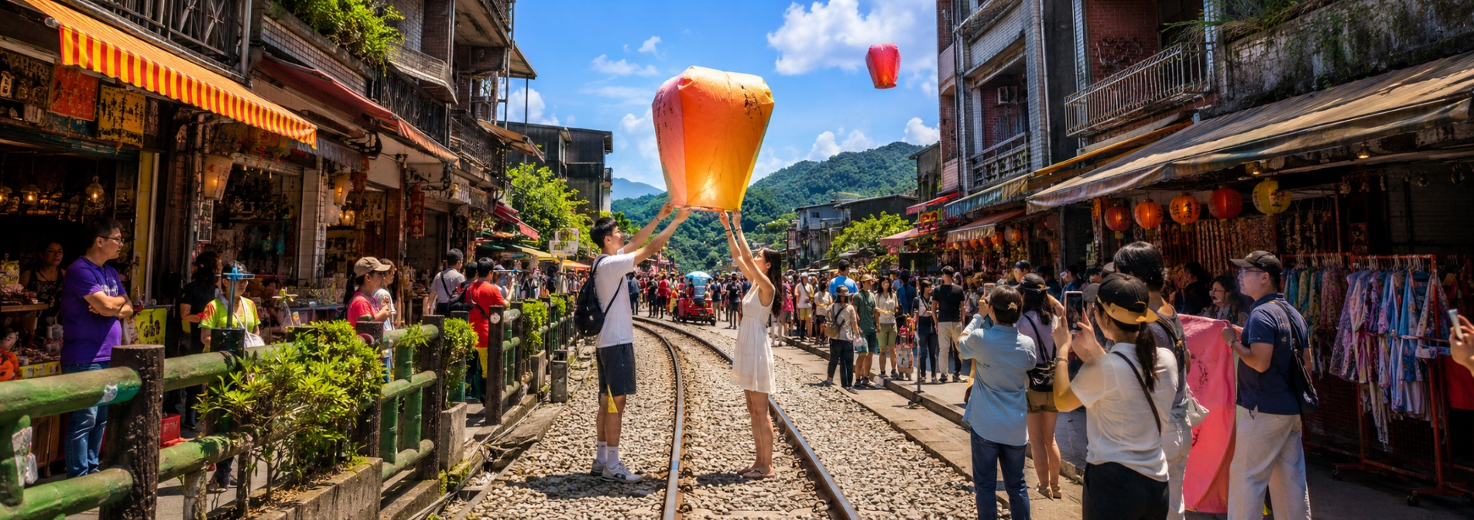

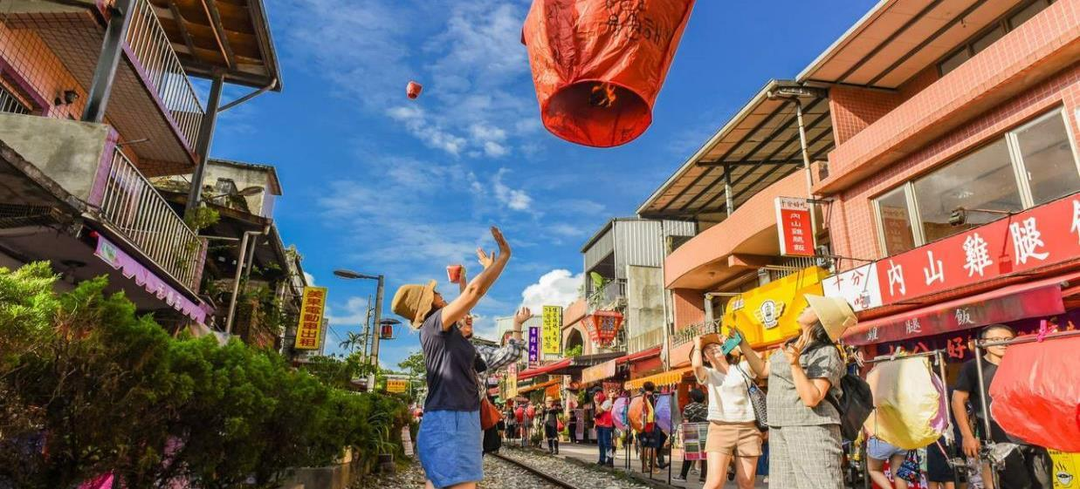
นำท่านเดินทางสู่ เมืองผิงซี (Pingxi) หรือที่รู้กันในชื่อเส้นทางรถไฟผิงซี โดยเมืองนี้มีชื่อเสียงโด่งดัง
มาจากภาพยนตร์รักโรแมนติกเรื่อง YOU ARE THE APPLE OF MY EYE เนื่องจากสถานที่แห่งนี้เป็นหนึ่งในฉากที่ปรากฏในภาพยนตร์เรื่องนี้ จึงทำให้ที่นี่ได้ชื่อว่าเป็นหนึ่งในเส้นทางรถไฟสาย
โรแมนติกของไต้หวันเลยทีเดียว จากนั้นนำทุกท่านขอพรอธิษฐานและปล่อยโคมขงหมิง
(รวมค่าบริการแล้ว 1 โคม/4 ท่าน) ยังสามารถเดินชม หรือเพลิดเพลินไปกับร้านอาหารท้องถิ่น หรือขนมชื่อดังไอศครีมถั่วตัด และร้านขายของที่ระลึกมากมาย
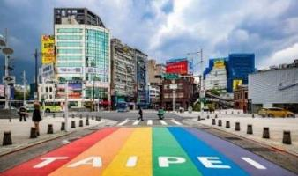
นำท่านเดินทางสู่ ซีเหมินติง (Ximending) ตั้งอยู่ในเมืองไทเป ที่แห่งนี้เปรียบเสมือนสยามสแควร์ในกรุงเทพฯ เป็นแหล่งรวมแฟชั่นที่ทันสมัยของวัยรุ่นในไต้หวัน ภายในตลาดมีของมากมาย โดยเฉพาะสินค้าแฟชั่น เสื้อผ้า รองเท้า กระเป๋า เครื่องสำอาง หรือของกิ๊ฟช้อปมากมายที่มีให้อัพเดทแฟชั่นเรื่อยๆ ไม่ว่าจะเป็นของที่มีแบรนด์ หรือไม่มีแบรนด์ อีกทั้งสินค้ามีแบรนด์ของที่นี่ยังถือได้ว่ามีราคาที่ถูกเหมาะสำหรับนักช้อปมากมายให้ได้มาช้อปปิ้งกันอย่างจุใจ
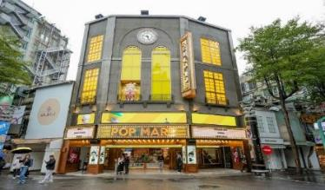
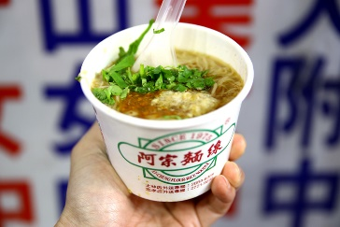
แนะนำของอร่อย บะหมี่อาจง เจ้าดังย่านซีเหมินติง ใครมาเที่ยวซีเหมินติงไทเปต้องมาลอง เป็นเส้นหมี่ในซุปข้นเหนียวใส่ไส้หมู อารมณ์คล้ายๆ กระเพาะปลา อร่อยแบบไม่ต้องปรุงเพิ่ม หรือใครอยากปรุงเพิ่มก็มีพริกให้ บะหมี่อาจงมีชื่อเสียงเป็นอย่างมาก
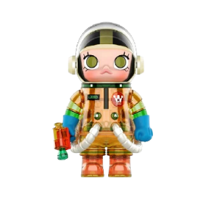
Pop mart store Ximending สวรรค์ของคนรัก art toy สถานที่
Pop mart กลางย่านช้อปปิ้งของวัยรุ่นไต้หวันอย่าง Ximending มีทั้งหมด 3 ชั้นอลังการงานสร้าง
คนรักอาร์ตทอยต้องถูกใจอย่างแน่นอน ชั้น 3 เป็นโซนจัดแสดงให้ท่านได้ถ่ายภาพตามอัธยาศัย
ส่วนขายของมีแค่ชั้น 1-2 แต่ของเยอะ มาเติมเรื่อยๆ สาวกป๊อปมาร์ทห้ามพลาดด้วยประการทั้งปวง

ค่ำ อิสระอาหารค่ำตามอัธยาศัย เพื่อไม่เป็นการเสียเวลาช้อปปิ้ง
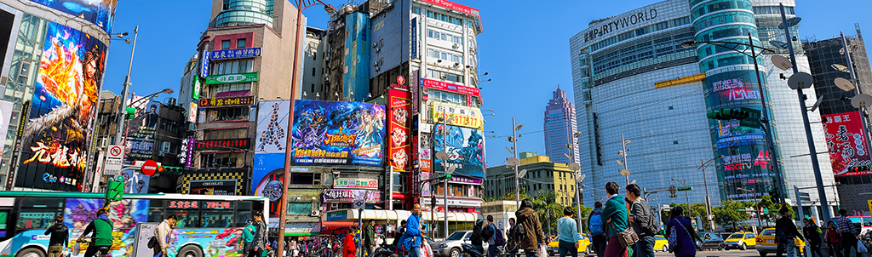
ที่พัก XIMENDING AREA HOTEL ระดับ 3 ดาว หรือเทียบเท่า

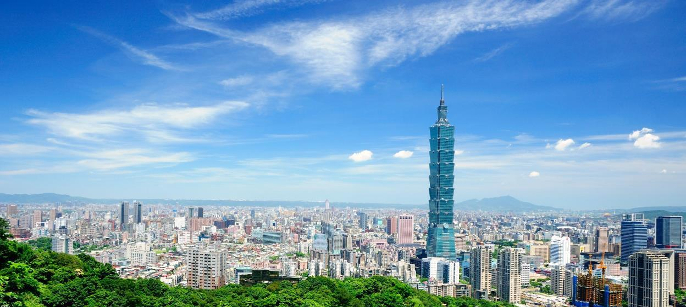

Day5 เครื่องสำอาง – หมู่บ้านประวัติศาสตร์ซื่อซื่อหนันซุน – ตึกไทเป 101 - อนุสรณ์สถานเจียงไคเชก - วัดหลงซาน –
วัดเจ้าแม่กวนอิม – ห้างเอาท์เล็ทมิตซุย - สนามบินเถาหยวน - สนามบินสุวรรณภูมิ

เช้า บริการอาหารเช้า ณ ห้องอาหารของโรงแรม (6)
นำท่านแวะ ร้านเครื่องสำอาง มีเครื่องสำอางรวมถึงพวกยา น้ำมัน ยานวดขึ้นชื่อของไต้หวันให้ทุกท่านได้เลือกช้อปได้อย่างเต็มที่
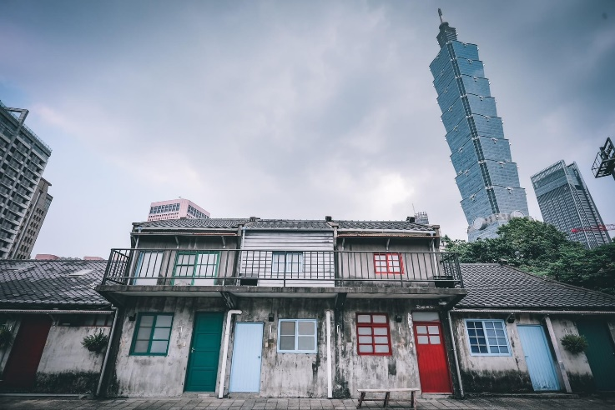
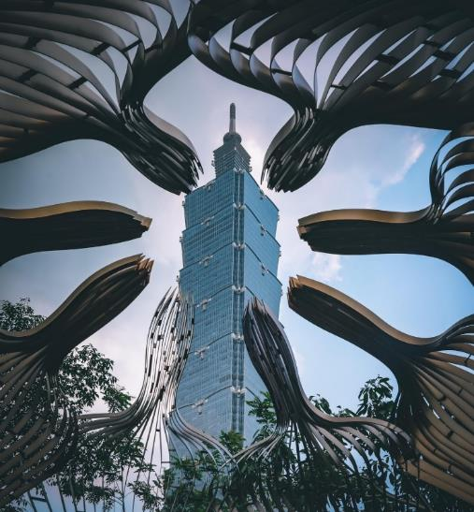
จากนั้นนำท่านแวะชม หมู่บ้านประวัติศาสตร์ซื่อซื่อหนันซุน (Si SI Nan Village) เป็นหมู่บ้านโบราณแห่งแรกของประเทศไต้หวัน ตั้งอยู่ในเมืองไทเปใกล้กับตึก Taipei 101 จากการอพยพมาตั้งถิ่นฐานของทหารก๊กมินตั๋ง นับเป็นหมู่บ้านแห่งประวัติศาสตร์และวัฒนธรรมที่สำคัญของประเทศ ด้วยมนต์เสน่ห์ของชีวิตที่เรียบง่ายจากผู้คนในชุมชนเล็กๆ รายล้อมด้วยความเจริญของเมืองใหญ่และร้านค้าเล็กๆ ภายในหมู่บ้านรวมถึง Simple Market ตลาดนัดสุดพิเศษที่เปิดเฉพาะวันอาทิตย์เท่านั้น เอกลักษณ์ของหมู่บ้านทำให้เป็นที่นิยมของนักท่องเที่ยวและสื่อต่างๆ ที่นิยมนำไปเป็นฉากของภาพยนตร์ดังมาแล้วมากมาย และในปัจจุบันก็กลายเป็นแหล่งท่องเที่ยวสำคัญมีชื่อเสียงโด่งดังเหมาะแก่การเดินชมหมู่บ้านโบราณที่คงความเก่าแก่ของอาคารบ้านเรือนสไตล์ตึกแถวโบราณดั้งเดิมไว้ได้เป็นอย่างดีจนถือได้ว่าเป็นศูนย์ศิลปะของประเทศเลยก็ว่าได้ นำท่านเดินทางสู่ ตึกไทเป 101 (Taipei 101) (ไม่รวมค่าขึ้นตึกชั้น 89) ให้ท่านได้ถ่ายรูปคู่กับแลนด์มาร์คของประเทศไต้หวัน
ตึกที่มีความสูงเป็นอันดับ 5 ของโลกในปัจจุบัน (อันดับในปี 2016) ซึ่งมีความสูงถึง 508 เมตร ซึ่งด้านล่างเป็นห้างสรรพสินค้า ที่รวบรวมร้านค้าแบรนด์ดังระดับโลกไว้มากมาย อาทิ BURBERRY, CALVINKLEIN, CHANEL, COACH, HUGO BOSS, LOUIS VUITTON, LONGCHAMP, LANCOME, MONT BLANC, MCM, OMEGA, PRADA, POLO, ROLEX, SHISEIDO, VERSACE, ZARA

เที่ยง บริการอาหารกลางวัน ณ ภัตตาคาร เมนูพิเศษ!! เสี่ยวหลงเปา (7)

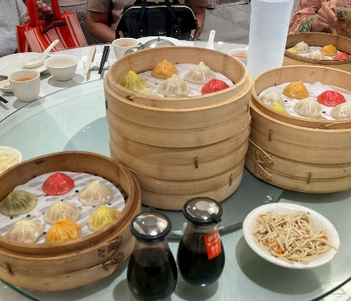
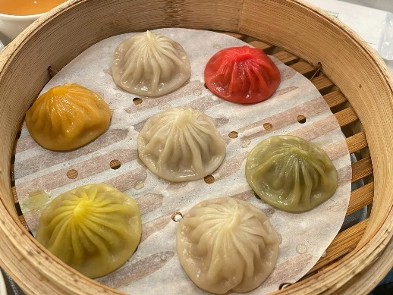
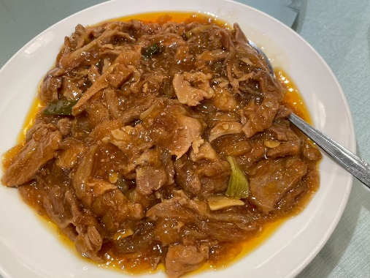
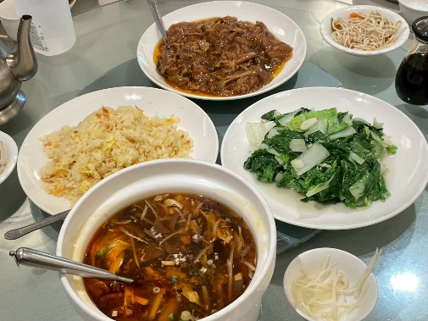

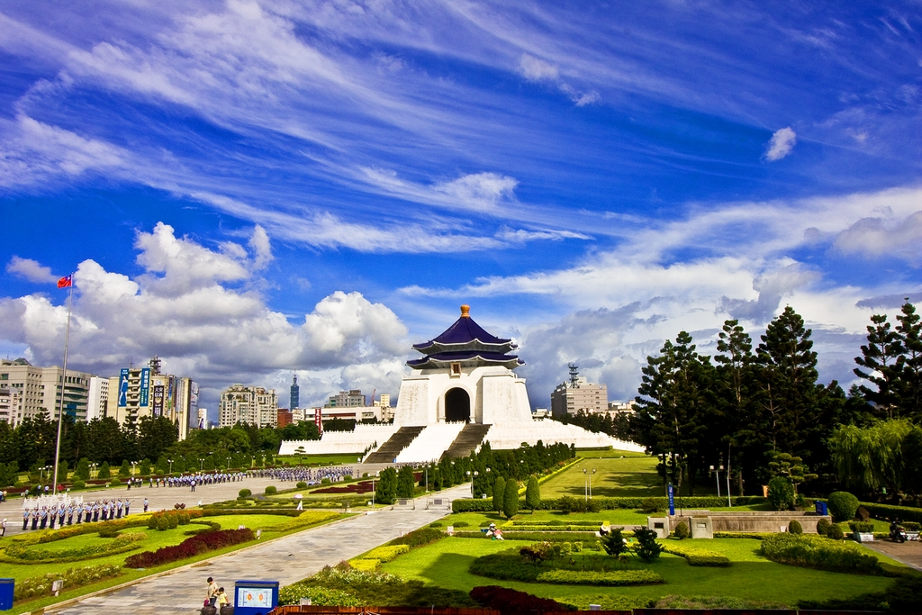

จากนั้นนำท่านถ่ายภาพ ภายนอก อนุสรณ์สถานเจียงไคเชก (Chiang Kai Shek Memorial Hall) เป็นหนึ่งสัญลักษณ์ของประเทศไต้หวัน และสถานที่ท่องเที่ยวหลักที่ต้องมาของเมืองไทเป สร้างขึ้นตั้งแต่ปี 1976 เพื่อเป็นการรำลึกและเทิดทูนอดีตประธานาธิบดีเจียง ไคเชก เป็นอาคารสีขาวทั้ง 4 ด้านมีหลังคาทรง 8 เหลี่ยมสีน้ำเงินแบบสถาปัตยกรรมแบบจีน ตั้งเด่นเป็นสง่าอยู่ตรงกลางของจตุรัสเสรีภาพ(Freedom Square) มีบันไดด้านหน้า 89 ขั้นเท่ากับอายุของท่านประธานาธิบดี โดยภายในจะมีรูปปั้นทำจากทองสัมฤทธิ์ของท่านในท่านั่งขนาดใหญ่ที่มีใบหน้ายิ้มแย้มต่างจากรูปปั้นของท่านในที่อื่นๆ ซึ่งจะมีทหารยืนเฝ้าไว้ 2 นายตลอดเวลา และที่กำแพงด้านในหลังจะมีข้อความปรัชญาทางการเมืองการปกครองของท่านอยู่ 3 คำ คือ จริยธรรม ประชาธิปไตย และวิทยาศาสตร์
นำท่านนมัสการ วัดหลงซาน (Longshan Temple) เป็นวัดที่เก่าแก่และมีชื่อเสียงของคนไต้หวัน วัดแห่งนี้มีอายุราวๆ เกือบ 300 ปี ด้านหน้าตกแต่งด้วยเสามังกรทั้งซ้ายและขวา เปรียบเสมือนกำลังปกป้องห้องโถงกลาง ในปี ค.ศ. 1740 เกิดความเสียหายครั้งใหญ่ทางวัดจึงได้รับการบูรณะหลายครั้ง ทั้งบานประตู คาน หลังคา และเสามังกรแกะสลักตระหง่านสวยงาม เป็นประติมากรรมที่มีความละเอียดอ่อนเป็นงานไม้ที่สวยงาม
มีหนังสือจีนโบราณประดับตรงทางเข้าให้ความสัมผัสของวรรณกรรมนอกเหนือจากคุณค่าทางศาสนายังส่งเสริมการท่องเที่ยวอีกด้วย ปัจจุบันเป็นที่นิยมมาขอพรเรื่องการงาน การเรียน ที่สำคัญเรื่องความรัก เชื่อกันว่าใครที่ไม่ประสบความสำเร็จเรื่องความรัก ให้ขอพรกับเทพเฒ่าจันทราที่วัดแห่งนี้ แล้วความรักจะกลับมาดีขึ้น
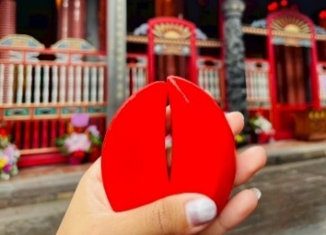
เกร็ดเล็กเกร็ดน้อยมูยังไงให้เป๊ะปัง!! “การขอพรเรื่องความรัก แนะนำให้ระบุสเปกเฉพาะเจาะจง/อยากได้ใคร ถามเป็นคำถาม ใช่หรือไม่ใช่ แล้วเสี่ยงทายด้วยไม้แดงเสี่ยงทาย (ปัวะปวย) เสี่ยงทาย 3 ครั้ง อธิษฐานก่อนทุกครั้งจะต้องได้ คว่ำอันหงายอัน ทั้งหมด 3 ครั้ง ถึงจะหยิบด้ายแดงที่กล่องตรงตำหนักเทพเฒ่าจันทรานำไปทำพิธีชุ่นเชียง โดยนำด้ายแดงไปวนขวาสามรอบที่กระถางธูปที่มีควันลอยฟุ้ง มีความเชื่อว่าด้ายแดงนี้จะไปผูกเนื้อคู่ของเราให้มาเจอกัน”
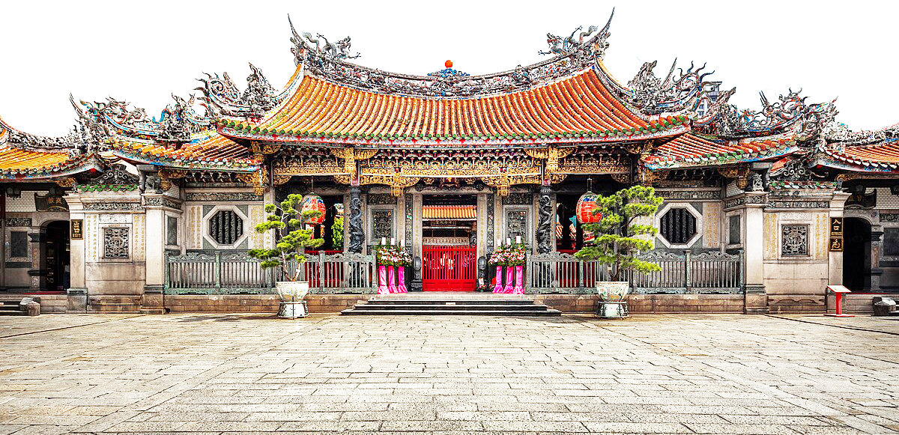

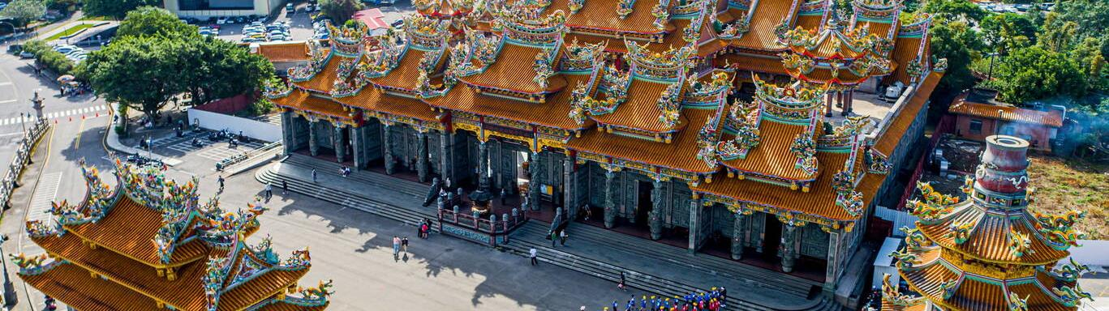

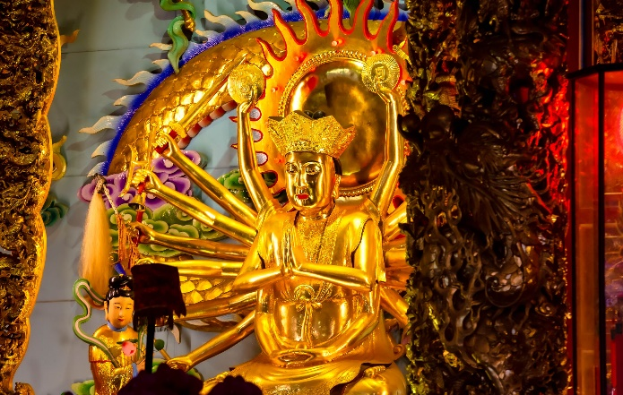
จากนั้นนำท่านเดินทางสู่ วัดเจ้าแม่กวนอิม (Zhulin Shan Guanyin Temple) วัดนี้ตั้งอยู่บริเวณเมือง Linkou นิวไทเป เป็นสถานที่ศักดิ์สิทธิ์วัดแห่งนี้มีความสวยงามตั้งแต่เราเดินไปถึงเพราะประตูทางเข้าและขนาดของตัววัดก็ทำให้ท่านนึกถึง วัดเหวินหวู่ ที่หนานโถวเลยทีเดียวสถาปัตยกรรมที่วัดไต้หวัน ท่านอาจจะเคยเห็น
กันมาเยอะแล้วที่วัดหลงซาน แต่เมื่อวัดใหญ่ขึ้นการแกะสลักก็ต้องลงรายละเอียดสวยมากขึ้น พอเราเดินเข้ามาที่โถงด้านในจะพบกับความงามของประติมากรรม
เจ้าแม่กวนอิม 18 มือ รอบๆ ในโถงก็มีเทพเจ้าองค์อื่นๆ แต่ท่านสามารถขอพรกับเจ้าแม่กวนอิมได้เลยเพราะท่านเป็นเทพที่เปี่ยมไปด้วยความรัก และเมตตาต่อ
สรรพสัตว์ มีความเชื่อกันว่าเจ้าแม่กวนอิมเป็นเทพเจ้าที่เราสามารถขอในเรื่องความรัก ทั้งแบบรูปแบบคนรัก รักแบบครอบครัว
จากนั้นนำท่านเดินทางสู่ ห้างเอาท์เล็ทมิตซุย (Mitsui Outlet) เป็นห้างที่เปิดตัวภายใต้การดำเนินการของบริษัท Japanese Mitsui Group ซึ่งเป็นเจ้าของห้างเอาท์เล็ทชื่อดังจากประเทศญี่ปุ่น ที่นี่คือห้างเอาท์เล็ทแบบเต็มรูปแบบ 5 ชั้น ภายในห้างมีการแบ่งพื้นที่ไว้เป็น 2 ส่วน IN MALL และ OUT MALL พื้นที่ให้บริการจากแบรนด์ชั้นนำทั่วโลก อาทิ Versace, ARMANI, Calvin Klein Jeans, VANS, Fitflop, LACOSTE, Onitsuka Tiger และอื่นๆ อีกมากมาย สามารถยื่นขอทำ Tax Refund เมื่อช้อปปิ้งมากกว่า 2,000 ดอลลาร์ไต้หวัน พร้อมยื่น Passport ได้ที่แผนก Information
ที่ชั้น 1 ได้อีกด้วย นอกจากนี้ยังเป็นศูนย์รวมร้านอาหารไต้หวันและร้านอาหารญี่ปุ่นยอดนิยมในไต้หวัน และยังมีซุปเปอร์มาร์เก็ต JASONS Market
ชานมไต้หวันแบบขวด ขนมไต้หวัน สามารถเลือกซื้อกลับไปเป็นของฝากคนที่บ้าน ในห้าง Free Wi-Fi มีตู้สำหรับชาร์จโทรศัพท์
ค่ำ อิสระอาหารค่ำตามอัธยาศัย เพื่อความสะดวกแก่การช้อปปิ้ง
สมควรแก่เวลานำท่านเดินทางสู่ สนามบินเถาหยวน สาธารณรัฐจีน (ไต้หวัน)
22.30 นำท่านออกเดินทางสู่ สนามบินสุวรรณภูมิ ประเทศไทย โดยสายการบิน CHINA AIRLINES เที่ยวบินที่ CI837
(บริการอาหารและเครื่องดื่มบนเครื่อง)
01.35+1 เดินทางถึง สนามบินสุวรรณภูมิ ประเทศไทย โดยสวัสดิภาพ พร้อมความประทับใจจากทีมงานเลทส์โกกรุ๊ป
